6. Использование оператора SELECT в PL/SQL

В PL/SQL оператор SELECT используется для извлечения записей с информации из таблиц базы данных.

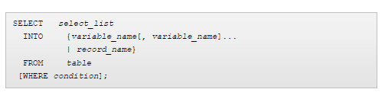

(Пример 2:   
DECLARE

name VARCHAR2(30);

BEGIN

SELECT employee_name INTO name FROM employees WHERE emp_id=99999;

END;)

Так же при использовании SELECT - INTO является обязательным оператором и находится всегда между SELECT и FROM. Такая конструкция используется для сохранения извлекаемых значений в переменных. Для каждого выбранного элемента должна быть указана одна переменная, а порядок переменных должен соответствовать выбранным элементам.

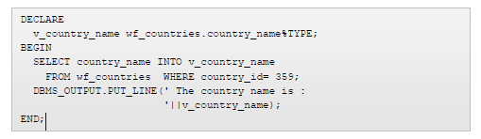

Переменные в INTO и SELECT должны соответствовать по количеству и по типу данных.

Запросы должны возвращать одну строку. Запрос, возвращающий более одной строки или не возвращающий ни одной строки, генерирует ошибку.